

高爾夫》第十三屆總統盃，老虎開路美國隊八連霸
羅開Golf 頻道2019年12月16日 上午7:13
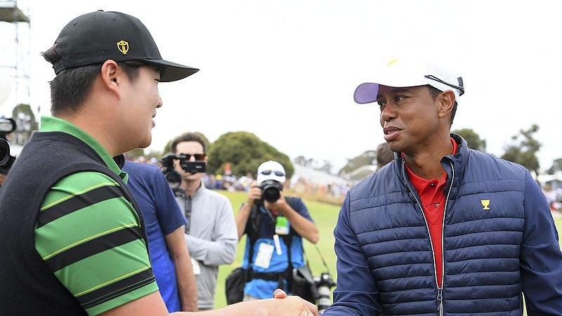
高爾夫》第十三屆總統盃，老虎開路美國隊八連霸
【羅開新聞中心Thomas綜合報導 圖╱Getty Images╱美巡賽提供】第十三屆總統盃十二月十五日在澳洲Royal Melbourne Golf Club（皇家墨爾本高爾夫俱樂部）完成最後一天賽程。第三天打完雙方戰績為十比八分，國際隊仍有領先兩分的優勢。星期天的十二組個人賽，美國隊長兼隊員Tiger Woods（老虎•伍茲）將擔任第一棒，沒有出乎大家意外的在第十六洞就以贏三洞剩兩洞的打敗對手，先馳得點的拿下一分，最終以十六比十四分的兩桿差距，贏得賽史第十一勝。
伍茲第二洞抓鳥取得領先，對手墨西哥的Abraham Ancer（阿布拉罕•安瑟）在第三洞回敬一槍雙方打平，兩人接著互有往來在第八洞前形成拉鋸戰局，伍茲在第九洞賺進一洞，取得先機。接著直到第十六洞結束對戰前再無落後，終場以贏三洞剩兩洞的戰績，取得一分，以十比九分拉近國際隊的差距。
第四組的前世界第一Dustin Johnson（達斯汀•強森）對戰中國李昊桐（Haotong Li），美國隊第三洞領先後，直到第十五洞比賽結束都取得上風，成績是贏四洞剩三洞，美國隊以十比十分與國際隊打平。
第三組美國隊Patrick Reed（派崔克•瑞德）跟台灣選手潘政琮的競賽，瑞德開局後連抓三鳥，接著於七洞間取得六洞領先的優勢，潘政琮在第八洞抓鳥扳回一城，接著於第九、第十洞追回比分，可惜對手實在強悍，在第十六洞結束比賽，瑞德以贏四剩兩洞取得關鍵一分，美國隊十一分超越國際隊。
回顧歷屆比賽，前兩次均由擔任東道主的美國隊獲勝，1998年起開始交替主辦，國際隊在澳洲的皇家墨爾本球場贏得隊史首勝，只是從此再也沒有打敗過美國隊。
個人賽第二組國際隊日本松山英樹（Hideki Matsuyama與美國隊Tony Finau（湯尼•費諾）的對戰，戰情由松山英樹掌握先機，一度在第十洞達到四洞領先的差距，松山在第十一洞由盛而衰，遭逢費諾的頑固逆轉，兩人打完第十八洞，以TIED結束對戰，雙方各得半分，此時，比數為11.5比10.5，美國隊仍然贏得一分。
國際隊於第六組對戰終於傳出好消息，美巡今年度最佳新人韓國選手任成宰（Sungjae Im）對上美國隊的Gary Woodland（蓋瑞•伍德蘭），任成宰第二洞擒鷹後，取得先機，伍德蘭在第五洞展開反攻連抓兩鳥，超前一洞，兩人在第九洞戰成平手，任成宰在第十一洞取得領先，接著在第十三到第十五洞連下三城，終場以贏四洞勝三洞的戰績，幫國際隊贏得這一分，不過獨木難撐大廈，國際隊戰情劣勢。
加拿大Adam Hadwin（亞當•哈德溫）與美國選手Bryson DeChambeau（布萊森•迪尚波）打成平手，均分這一點。智利Joaquin Niemann（華金•尼曼）敗給美國人Patrick Cantlay（派崔克•坎特雷），Adam Soctt（亞當•史考特）栽在Xander Schauffele（山大•蕭佛利）手上，南韓選手安秉勛（Byeong Hun An）跟美國隊員Webb Simpson（韋伯•辛普森）之戰，又讓國際隊掉了一分。
澳洲地主選手Cameron Smith（卡麥隆•史密斯）以贏兩洞剩一洞打敗前世界第一Justin Thomas（賈斯汀•湯瑪斯），幫國際隊贏得一分，兩隊比數來到十三比十五分，美國隊仍佔上風場上只剩下兩組。
南非名將Louis Oosthuizen（路易，威斯泰森）跟Matt Kuchar（馬特•庫查）打到第十七洞，庫查抓鳥，比賽勝負已定，威斯泰森收尾洞追成平手，兩人各得半分，美國隊以十五點五分，確定贏得比賽。
澳洲選手Marc Leishman（馬克•雷希曼）跟Rickie Fowler（瑞奇•佛勒）打到第十八洞，佛勒這一洞禮讓對手OK六呎小鳥，兩人平手，各幫球隊進帳半分。
個人賽確實決定勝負，美國隊六勝兩負四平手，一回合獲得八分，等於前三天四回合的總得分。最終，美國隊以十六比十四分，兩分勝差，打敗國際隊連霸第八勝。
伍茲圍繩內三戰皆捷贏得三分，帶領美國隊贏得第十一座冠軍盃。本屆身兼隊長與隊員，被問到跟上屆贏球的差異。伍茲說：「感覺是一樣的，『我們贏了。』」

